Министерство образования и науки Российской Федерации Федеральное агентство по образованию Федеральное государственное бюджетное образовательное учреждение высшего образования «Вятский государственный университет»

Факультет автоматики и вычислительной техники

Кафедра электронных вычислительных машин

Лабораторная работа №4

по курсу «Теория принятий решений»

Выполнил студент группы ИВТ-41______________/Птахова А.М/

Проверил доцент кафедры ЭВМ ______________/Ростовцев В.С./

Киров 2023

1. Задание

1.1 Найти экстремум функции:

𝑓(𝑥) = 𝑥3 − 64𝑥, на промежутке от 0 до 10.

1.2 Решить задачу коммивояжёра для матрицы 6 на 6.

2. Ход работы

График функции представлен на рисунке 1.

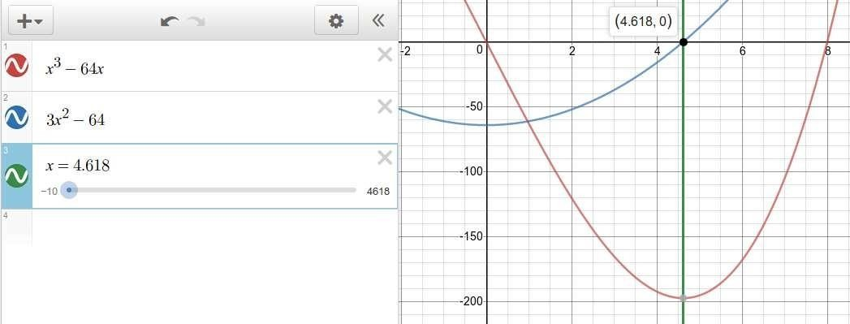

Рисунок 1 – График функции

Одноточечный кроссинговер

Критерий останова – амплитуда колебаний ср. значения 1,000

|  |  |  |  |  |  |  |  |  |  |
| --- | --- | --- | --- | --- | --- | --- | --- | --- | --- |
| № | Оператор отбора | Элит изм (%) | Размер популя ции | Коэффиц иент  размноже ния | Вероя тность  инвер сии | Вероят ность  переста новки | Вероят ность  редукци и, % | Количе ство  поколен ий | Значение функции |
| 1 | Рулетка | 0 | 5 | 70 | 10 | 10 | 60 | 276 | -197,07 |
| 2 | Рулетка | 5 | 10 | 70 | 10 | 10 | 70 | 658 | -197,07 |
| 3 | Рулетка | 10 | 20 | 80 | 20 | 20 | 80 | 207 | -197,07 |
| 4 | Рулетка | 20 | 30 | 80 | 20 | 20 | 90 | 421 | -197,07 |
| 5 | Турнирны  й отбор | 0 | 5 | 70 | 10 | 10 | 60 | 419 | -197,07 |
| 6 | Турнирны й отбор | 5 | 10 | 80 | 20 | 20 | 70 | 410 | -197,07 |
| 7 | Турнирны й отбор | 10 | 20 | 80 | 30 | 30 | 80 | 1019 | -197,07 |
| 8 | Турнирны  й отбор | 20 | 30 | 90 | 40 | 30 | 90 | 2481 | -197,07 |

Критерий останова – Стабилизация максимума

|  |  |  |  |  |  |  |  |  |  |
| --- | --- | --- | --- | --- | --- | --- | --- | --- | --- |
| № | Оператор отбора | Элит изм (%) | Размер популя ции | Коэффиц иент  размноже ния | Вероя тность  инвер сии | Вероят ность  переста новки | Вероят ность  редукци и, % | Количе ство  поколен ий | Значение функции |
| 1 | Рулетка | 0 | 5 | 70 | 10 | 10 | 60 | 228 | -197,07 |
| 2 | Рулетка | 5 | 10 | 70 | 10 | 10 | 70 | 274 | -197,07 |
| 3 | Рулетка | 10 | 20 | 80 | 20 | 20 | 80 | 100 | -197,07 |
| 4 | Рулетка | 20 | 30 | 80 | 20 | 20 | 90 | 102 | -197,07 |
| 5 | Турнирны  й отбор | 0 | 5 | 70 | 10 | 10 | 60 | 97 | -197,07 |
| 6 | Турнирны  й отбор | 5 | 10 | 80 | 20 | 20 | 70 | 131 | -197,07 |
| 7 | Турнирны  й отбор | 10 | 20 | 80 | 30 | 30 | 80 | 73 | -197,07 |
| 8 | Турнирны й отбор | 20 | 30 | 90 | 40 | 30 | 90 | 33 | -197,07 |

Критерий останова - Стабилизация среднего значения

|  |  |  |  |  |  |  |  |  |  |
| --- | --- | --- | --- | --- | --- | --- | --- | --- | --- |
| № | Оператор отбора | Элит изм (%) | Размер популя ции | Коэффиц иент  размноже ния | Вероя тность  инвер сии | Вероят ность  переста новки | Вероят ность  редукци и, % | Количе ство  поколен ий | Значение функции |
| 1 | Рулетка | 0 | 5 | 70 | 10 | 10 | 60 | 128 | -197,07 |
| 2 | Рулетка | 5 | 10 | 70 | 10 | 10 | 70 | 386 | -197,07 |
| 3 | Рулетка | 10 | 20 | 80 | 20 | 20 | 80 | 115 | -197,07 |
| 4 | Рулетка | 20 | 30 | 80 | 20 | 20 | 90 | 195 | -197,07 |
| 5 | Турнирны й отбор | 0 | 5 | 70 | 10 | 10 | 60 | 85 | -197,07 |
| 6 | Турнирны й отбор | 5 | 10 | 80 | 20 | 20 | 70 | 112 | -197,07 |
| 7 | Турнирны й отбор | 10 | 20 | 80 | 30 | 30 | 80 | 152 | -197,07 |
| 8 | Турнирны й отбор | 20 | 30 | 90 | 40 | 30 | 90 | 129 | -197,07 |

Критерий останова – Максимум равен среднему значению

|  |  |  |  |  |  |  |  |  |  |
| --- | --- | --- | --- | --- | --- | --- | --- | --- | --- |
| № | Оператор отбора | Элит изм (%) | Размер популя ции | Коэффиц иент  размноже ния | Вероя тность  инвер сии | Вероят ность  переста новки | Вероят ность  редукци и, % | Количе ство  поколен ий | Значение функции |
| 1 | Рулетка | 0 | 5 | 70 | 10 | 10 | 60 | 203 | -197,07 |
| 2 | Рулетка | 5 | 10 | 70 | 10 | 10 | 70 | 460 | -197,07 |
| 3 | Рулетка | 10 | 20 | 80 | 20 | 20 | 80 | 320 | -197,07 |
| 4 | Рулетка | 20 | 30 | 80 | 20 | 20 | 90 | 379 | -197,07 |
| 5 | Турнирны й отбор | 0 | 5 | 70 | 10 | 10 | 60 | 1452 | -197,07 |
| 6 | Турнирны й отбор | 5 | 10 | 80 | 20 | 20 | 70 | 1230 | -197,07 |
| 7 | Турнирны  й отбор | 10 | 20 | 80 | 30 | 30 | 80 | 1327 | -197,07 |
| 8 | Турнирны й отбор | 20 | 30 | 90 | 40 | 30 | 90 | 1351 | -197,07 |

Двухточечный кроссинговер

Критерий останова - амплитуда колебаний ср. значения 1,000

|  |  |  |  |  |  |  |  |  |  |
| --- | --- | --- | --- | --- | --- | --- | --- | --- | --- |
| № | Оператор отбора | Элит изм (%) | Размер популя ции | Коэффиц иент  размноже ния | Вероя тность  инвер сии | Вероят ность  переста новки | Вероят ность  редукци и, % | Количе ство  поколен ий | Значение функции |
| 1 | Рулетка | 0 | 5 | 70 | 10 | 10 | 60 | 75 | -194,4 |
| 2 | Рулетка | 5 | 10 | 70 | 10 | 10 | 70 | 29 | -197,07 |
| 3 | Рулетка | 10 | 20 | 80 | 20 | 20 | 80 | 100 | -197,07 |
| 4 | Рулетка | 20 | 30 | 80 | 20 | 20 | 90 | 46 | -197,07 |
| 5 | Турнирны й отбор | 0 | 5 | 70 | 10 | 10 | 60 | 344 | -197,07 |
| 6 | Турнирны  й отбор | 5 | 10 | 80 | 20 | 20 | 70 | 305 | -197,07 |
| 7 | Турнирны  й отбор | 10 | 20 | 80 | 30 | 30 | 80 | 1021 | -197,07 |
| 8 | Турнирны  й отбор | 20 | 30 | 90 | 40 | 30 | 90 | 1354 | -197,07 |

Критерий останова – Стабилизация минимума

|  |  |  |  |  |  |  |  |  |  |
| --- | --- | --- | --- | --- | --- | --- | --- | --- | --- |
| № | Оператор отбора | Эли тизм (%) | Размер популя ции | Коэффи циент размнож ения | Вероя тност ь  инвер сии | Вероят ность перест ановки | Вероят ность редукц ии, % | Количе ство поколе ний | Значение функции |
| 1 | Рулетка | 0 | 5 | 70 | 10 | 10 | 60 | 224 | -196,96 |
| 2 | Рулетка | 5 | 10 | 70 | 10 | 10 | 70 | 161 | -197,07 |
| 3 | Рулетка | 10 | 20 | 80 | 20 | 20 | 80 | 126 | -197,07 |
| 4 | Рулетка | 20 | 30 | 80 | 20 | 20 | 90 | 134 | -197,07 |
| 5 | Турнирн  ый отбор | 0 | 5 | 70 | 10 | 10 | 60 | 30 | -196,88 |
| 6 | Турнирн ый отбор | 5 | 10 | 80 | 20 | 20 | 70 | 26 | -197,04 |
| 7 | Турнирн ый отбор | 10 | 20 | 80 | 30 | 30 | 80 | 124 | -197,07 |
| 8 | Турнирн ый отбор | 20 | 30 | 90 | 40 | 30 | 90 | 244 | -197,07 |

Критерий останова - Стабилизация среднего значения

|  |  |  |  |  |  |  |  |  |  |
| --- | --- | --- | --- | --- | --- | --- | --- | --- | --- |
| № | Оператор отбора | Элит изм (%) | Размер популя ции | Коэффиц иент  размноже ния | Вероя тность  инвер сии | Вероят ность  переста новки | Вероят ность  редукци и, % | Количе ство  поколен ий | Значение функции |
| 1 | Рулетка | 0 | 5 | 70 | 10 | 10 | 60 | 1866 | -197,07 |
| 2 | Рулетка | 5 | 10 | 70 | 10 | 10 | 70 | 1701 | -197,07 |
| 3 | Рулетка | 10 | 20 | 80 | 20 | 20 | 80 | 1810 | -197,07 |
| 4 | Рулетка | 20 | 30 | 80 | 20 | 20 | 90 | 624 | -197,07 |
| 5 | Турнирны й отбор | 0 | 5 | 70 | 10 | 10 | 60 | 1657 | -197,07 |
| 6 | Турнирны й отбор | 5 | 10 | 80 | 20 | 20 | 70 | 1794 | -197,07 |
| 7 | Турнирны  й отбор | 10 | 20 | 80 | 30 | 30 | 80 | 1841 | -197,07 |
| 8 | Турнирны  й отбор | 20 | 30 | 90 | 40 | 30 | 90 | 1796 | -197,07 |

Критерий останова – Минимум равен среднему значению.

|  |  |  |  |  |  |  |  |  |  |
| --- | --- | --- | --- | --- | --- | --- | --- | --- | --- |
| № | Оператор отбора | Элит изм (%) | Размер популя ции | Коэффиц иент  размноже ния | Вероя тность  инвер сии | Вероят ность  переста новки | Вероят ность  редукци и, % | Количе ство  поколен ий | Значение функции |
| 1 | Рулетка | 0 | 5 | 70 | 10 | 10 | 60 | 1280 | -197,07 |
| 2 | Рулетка | 5 | 10 | 70 | 10 | 10 | 70 | 387 | -197,07 |
| 3 | Рулетка | 10 | 20 | 80 | 20 | 20 | 80 | 1571 | -197,07 |
| 4 | Рулетка | 20 | 30 | 80 | 20 | 20 | 90 | 601 | -197,07 |
| 5 | Турнирны й отбор | 0 | 5 | 70 | 10 | 10 | 60 | 2560 | -197,07 |
| 6 | Турнирны й отбор | 5 | 10 | 80 | 20 | 20 | 70 | 2134 | -197,07 |
| 7 | Турнирны й отбор | 10 | 20 | 80 | 30 | 30 | 80 | 1875 | -197,07 |
| 8 | Турнирны й отбор | 20 | 30 | 90 | 40 | 30 | 90 | 1984 | -197,07 |

Задача коммивояжёра

Матрица стоимости перемещений между городами представлена ниже

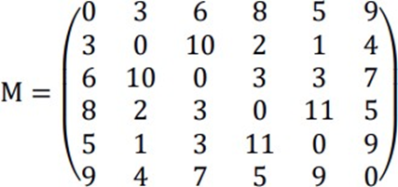

Результаты решения:

* Поколений – 24;
* Всего поколений – 74;
* Значение функции – 24;

– Маршрут – 6 → 4 → 3 → 5 → 2 → 1 → 6

При решении использовался критерий останова – стабилизация среднего значения.

3. Выводы

В ходе выполнения лабораторной работы были изучены генетические алгоритмы. Генетические алгоритмы состоят из следующих этапов:

* + Составление популяции;
  + Скрещивание особей. Скрещиваемые особи выбираются случайно или в соответствии с турнирным отбором;
  + Мутация;
  + Удаление худших особей.

При выполнении лабораторной работы были рассмотрены варианты с использованием элитизма и без. Использование элитизма может привести к достижению локального минимума.

Также были рассмотрены два варианта отбора – турнирный и случайный. Первый ближе к реальным эволюционным процессам, так как учитывает превосходство особи в группе, но при этом этот способ медленнее. Второй метод проще в реализации, но также может привести к увеличению необходимого числа популяций.

Были рассмотрены два варианта кроссинговера – одноточечный и многоточечный.